Работа по сайту – Современный музей спорта в отзывах друзей, партнёров и участников коллекции – дополнение

*После крайнего отзыва Беляева С.А. разместить грамоты и дипломы:*

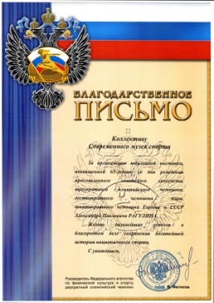

Благодарственное письмо коллективу Современного музея спорта

за организацию выставки, посвящённой 65-летию со дня рождения

3-кратного олимпийского чемпиона по хоккею Александра Рагулина

от руководителя Федерального агентства по физической культуре и спорту

Вячеслава Фетисова.

(2006)

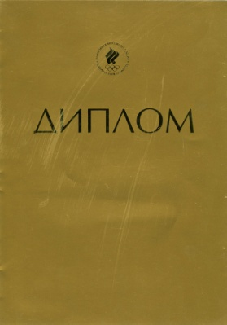 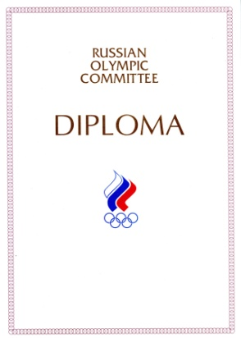 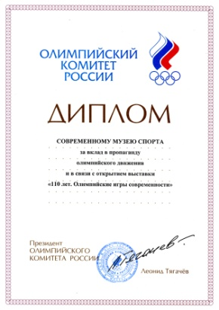

Диплом Современному музею спорта за вклад в пропаганду олимпийского движения и в связи с открытием выставки

«110 лет – Олимпийские игры современности»

от Президента Олимпийского комитета России Леонида Тягачёва.

(2006)

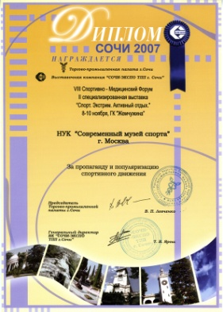

Диплом Негосударственному учреждению культуры

«Современный музей спорта» за пропаганду и популяризацию

спортивного движения от Оргкомитета VIII Спортивно-Медицинского Форума

и II специализированной выставки «Спорт. Экстрим. Активный отдых». Сочи.

(8-10 ноября 2007 года)

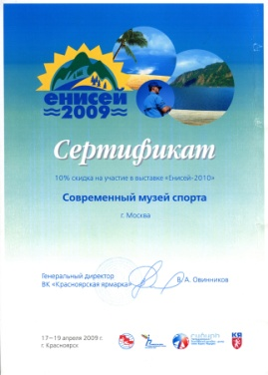

Сертификат участнику выставки «Енисей-2010»

Современному музею спорта от генерального директора

ВК «Красноярская ярмарка».

Город Красноярск.

(17-19 апреля 2009 года)

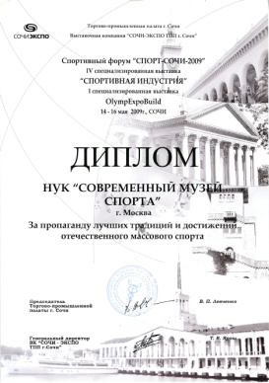

Диплом НУК «Современный музей спорта»

за пропаганду лучших традиций и достижений

отечественного массового спорта

от Оргкомитета Спортивного форума «Спорт-Сочи-2009»

и IV специализированной выставки

«Спортивная индустрия». Сочи.

(14-16 мая 2009 года)

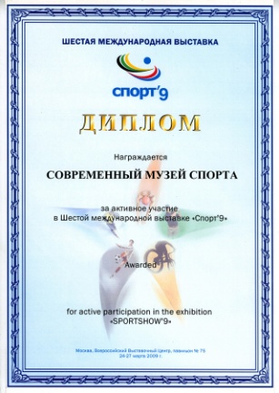

Диплом Современному музею спорта за активное участие

в Шестой международной выставке «Спорт’9»

от Оргкомитета выставки.

(24-27 марта 2009 года)

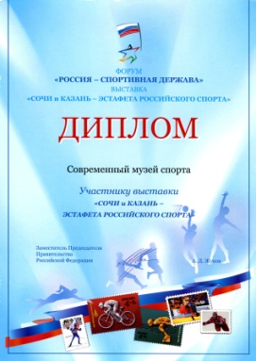

Диплом Современному музею спорта – участнику выставки

«Сочи и Казань – эстафета российского спорта»

Форума «Россия – спортивная держава»

от заместителя Председателя Правительства РФ

А.Д. Жукова.

(2010)

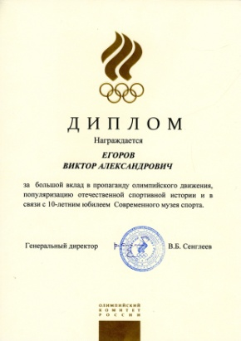

Диплом Егорову Виктору Александровичу

за большой вклад в пропаганду олимпийского движения,

популяризацию отечественной спортивной истории

и в связи с 10-летием Современного музея спорта

от генерального директора Олимпийского комитета России

В.Б. Сенглеева.

(2014)

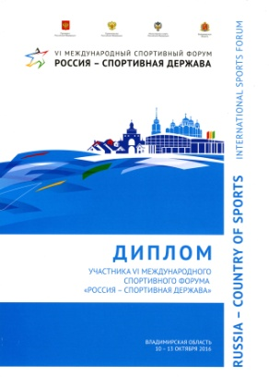

Диплом Современного музея спорта – участника

VI Международного спортивного форума

«Россия – спортивная держава».

Владимирская область.

(10-13 октября 2016 года)

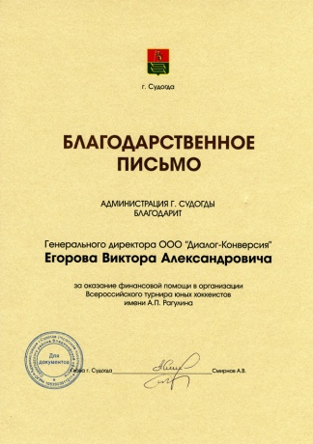 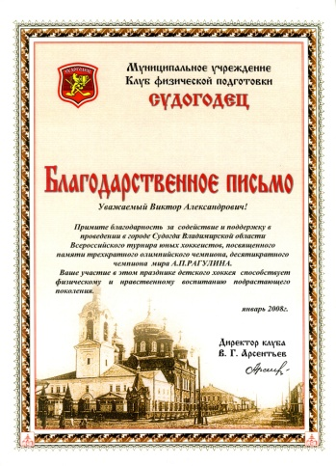 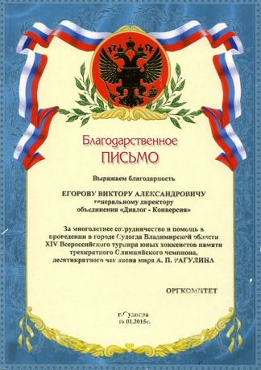

Благодарственные письма в адрес генерального директора

Объединения «Диалог-Конверсия» и директора Современного музея спорта Виктора Александровича Егорова за многолетнюю поддержку Всероссийского турнира юных хоккеистов памяти 3-кратного олимпийского чемпиона, первого президента Попечительского совета музея Александра Павловича Рагулина

от руководства города Судогды Владимирской области, Оргкомитета турнира

и дирекции Клуба «Судогодец»